雲林縣麥寮鄉豐安國小105學年度下學期性別平等教育一年級教案
適用年級 |  |  | 低年級 | 教學時間 | 40分鐘 | 連結領域 |  | 生活
設  計  理  念 | 傳統社會對男女行為和職業都有著刻板的印象，也比較輕視女性，這樣的情形往往壓抑或埋沒了許多潛能的發揮。本活動希望透過與學生的探討和實證，解除學生刻板印象，使之發揮潛力，放心去做，達成自己的夢想。
教 學 研 究
單  元  目  標 |  | 1.能喜歡自己的性別。  2.能了解男生和女生在各方面都是有潛力的。  3.會欣賞自己和他人的能力。 |  |  |  | 分段能力指標 | 兩 性 平 等 政 教 育
 |  |  |  |  |  | 分段能力指標 | 1-1-1認識性別角色。  2-1-3適當表達自己的意見和感受，不受性別的限制。
十大基本能力 |  | □瞭解自我與發展潛能。  □欣賞、表現與創新。  □生涯規畫與終身學習。  □表達、溝通與分享。  □尊重、關懷與團隊合作。  □文化學習與國際瞭解。  □規畫、組織與實踐。  □運用科技與資訊。  □主動探索與研究。  □獨立思考與解決問題。 |  |  |  | 分段能力指標 | 連 結 領 域
 |  |  |  |  |  | 分段能力指標 | 【生活】  2-1-1覺察自己可以決定自我的發展。  2-1-4瞭解自己在群體中可以同時扮演多種的角色。
教 學 準 備
教師準備 |  | 1.各行各業成功人物的書籍或資料。  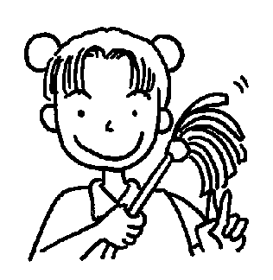  2.學習單。 |  |  |  | 學生準備 | 1.喜愛的玩具。  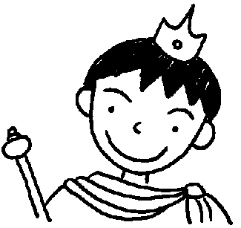  2.彩色筆。

教學活動 | 教具 | 教學  時間 | 評量重點 | 注意事項
一、引起動機  請小朋友拿出自己最喜愛的玩具，互相觀賞、分享。  二、主要活動  1.老師在黑板上做記錄，把男生和女生帶所來的玩具加以分類。  2.老師提問：  ＊今天你們所帶來的物品種類中，男生最多的是什麼？女生最多的是什麼？  ＊想一想，男生和女生除了外表特徵不同，興趣和專長也有男女的差異嗎？  ＊你覺得只有女生才愛玩家家酒、只有男生才愛當阿兵哥；只有女生才可以當護士、男生才可以當科學家；只有女生喜歡紅色…嗎？  ＊你覺得女生比較愛漂亮、男生比較不愛乾淨嗎？為什麼？  4.老師準備一些在各方面有成就的人（如體育界的紀政、大飯店廚師…）的資料或故事（如「威廉的洋娃娃」一書），與小朋友分享。  三、歸納統整  1.顏色、遊戲、工作都不應該分男女生。  2.不要因為自己的性別而限制自己該做什麼。  3.只要是自己有興趣的事物，不分男女都可以學習、探索。  4.作業：學習單。  ～ 本活動結束 ～ | 書籍  學習單 | 5′  5′  5′  10′  5′  10′ | ● 能共同分享。  ● 能用心觀察與發言。  ● 能仔細聆聽並參與討論。  ● 能確實完成學習單。 | ● 指導學童能仔細觀察。  ● 教師可對於發表者加以鼓勵。  ●鼓勵下課時間翻閱。

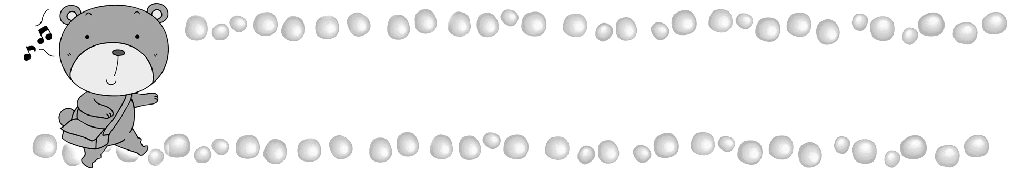
年 班 號
姓名
男女樣樣行

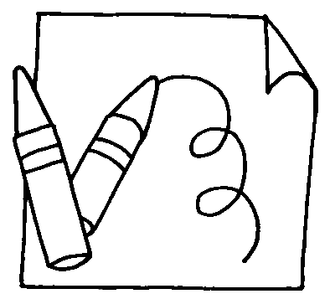
◎ 請畫出今天你和好朋友所帶來的玩具是什麼。（要著上顏色喔！）
我帶的是（ ）
（ ）帶的是（ ）

◎ 請你訪問班上的一位異性同學，他和你的喜好相同還是不相同。
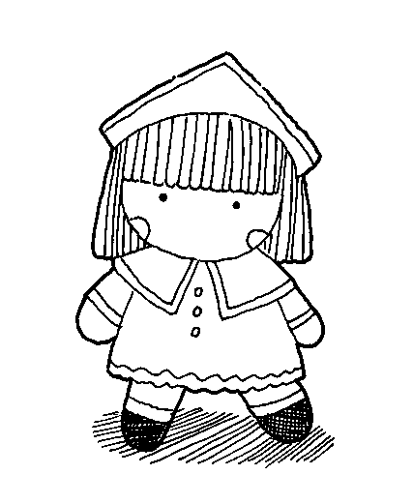
☆他喜歡的顏色是（ ），
和我□相同 □不同
☆他喜歡的遊戲是（ ），
和我□相同 □不同
☆他喜歡的運動是（ ），
和我□相同 □不同
☆他喜歡的家事是（ ），
和我□相同 □不同
◎ 你將來長大想要做什麼事？這件事男生和女生都可以做嗎？
答：我要做 。這件事□男生□女生可以做。
評 量 項 目 | 學生自評 | 家長複評 | 教師評量
1.我會和同學一起分享和討論
2.我知道男、女生不一定只能做特定的事。

